**Влияние структурных факторов на полный спин мультиспиновых систем на примере вердазильных радикалов с нитреновыми центрами.**

***Шмаков А.С.1,2, Акимов А.В.2***

*Студент, 6 курс специалитета*

*1Московский государственный университет имени М.В. Ломоносова,   
факультет фундаментальной физико-химической инженерии, Москва, Россия*

*2Федеральный исследовательский центр проблем химической физики и медицинской химии Российской академии наук, Черноголовка, Россия*

*E-mail: shmakovchem@mail.ru*

Молекулы с открытой оболочкой представляют большой интерес за счет их роли в качестве интермедиатов реакций, и как составляющая часть для создания молекулярных магнитов, redox-активных, проводящих и светоизлучающих материалов. При рассмотрении подобных систем перспективно использовать мультиспиновые системы и полирадикалы, для создания которых необходимы фундаментальные исследования взаимодействия радикальных фрагментов внутри одной молекулы [1].

Представленная работа рассматривает две мультиспиновые системы (рис. 1), содержащие вердазильный S = 1/2 и нитреновый S = 1 радикальные фрагменты, находящиеся в различном сопряжении. Методом ЭПР спектроскопии был определен общий спин каждой из систем: Stotal=1/2 для мета- положения нитрено группы и Stotal=3/2 для пара-. Соединения изучались при помощи трех разноуровневых рассмотрений: правило Лонге-Хиггинса, спиновая плотность и одиночно занятые молекулярные орбитали. Последние два рассмотрения качественно визуализируют различие исследуемых систем, показывают энергетическую выгодность чередования знака спиновой плотности и существенной делокализации электронов.

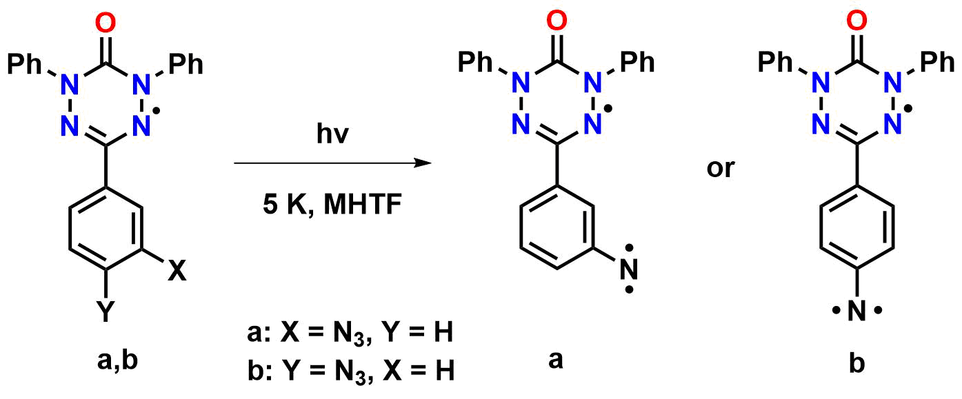

Рис. 1. Получение исследуемых мультиспиновых систем путем фотолиза соответствующего азидо содержащего прекурсора

**Литература**

1. Shmakov A.S. et al. The Ground State of Multispin Systems Based on Verdazyl and Nitrene Radicals: An EPR and Quantum-Chemical Study // The Journal of Physical Chemistry A. 2025. Vol. 129(7). P. 1808–1816.